「偶的故事」—新移民表演藝術駐館計畫 系列活動

看藝術，有意素！Art is How We Talk!

「偶的故事」以偶戲作為串連媒介，邀請「台原偶戲團」藝術總監－羅斌（Robin Ruizendaal）擔任策展人，規劃一系列精彩的活動，讓民眾不僅可以享用道地的東南亞美食，還能操作體驗光影戲、越南水傀儡等各國木偶，進而深入了解東南亞的歷史、風俗及文化。同時，邀請外籍移工以及新住民親子參與為期5個週末的工作坊，藉由劇本撰寫討論、偶戲製作、肢體開發等方式分享在異國他鄉的生活，並在閉幕活動「世界偶戲村」中演出，展現工作坊成果。透過「偶」的一系列活動，促進多元文化的交流，分享彼此的生命故事，遇見生命中意想不到的感動。

【活動資訊】
- 開幕嘉年華 ─ 跟「偶」一起玩!
日期│4/18(六) 14:00~17:00
內容│由義大利新住民皮柏叔叔帶來笑料百出的「Uncle Pippo」偶戲演出為活動拉開序幕，台原偶戲團團隊將帶領你我在光影戲中尬上一角，並親手操作體驗來自越南幾近失傳的傳統偶戲─水傀儡。

- 世界偶戲村 ─ 來看「偶」演戲
日期│5/24(日) 14:00~17:00
內容│菲律賓移工工作坊成果演出
菲律賓移工藝術家馬力歐—沙畫藝術

- 「移」起逛市集
日期│4/18(六)、5/24(日) 13:30~17:30
內容│泰國、越南、印尼、柬埔寨等各國美食聚集於此，不用飛出國，就能享用最道地、最接地氣的東南亞美食。

【 工作坊 】

- 工作坊1 ─ 外籍移工篇
日期│4/19、4/26、5/3、5/10、5/17 每週日14:00~17:00
地點│奔放音樂工作室2F( 台南市永康區環工路107號 )
參與對象｜對表演藝術有興趣，且具基本英文對話能力的外籍移工者
報名連結｜https://reurl.cc/Kk6Nmj
內容│就是菲你不可！透過ㄧ系列五堂課的說故事工作坊、劇本撰寫、戲劇開發、偶戲及佈景製作，漸進引導每個獨特生命故事的呈現。

- 工作坊2 ─ 新住民親子篇
日期│4/25、5/2、5/9、5/16、5/23 每週六14:00~17:00
地點│奔放音樂工作室2F( 台南市永康區環工路107號 )
參與對象│6歲(大班)以上小朋友與陪同父母
內容│大手牽小手，環遊世界做布偶 !ㄧ系列共五堂課的工作坊，帶領大朋友小朋友認識各國偶戲文化(如越南水傀儡與台灣布袋戲等)，體驗親子基礎戲劇、製作偶戲台、DIY紙影戲，並分享交流新住民家庭的民俗風情。
報名連結｜https://reurl.cc/ex51eL

【交通資訊】
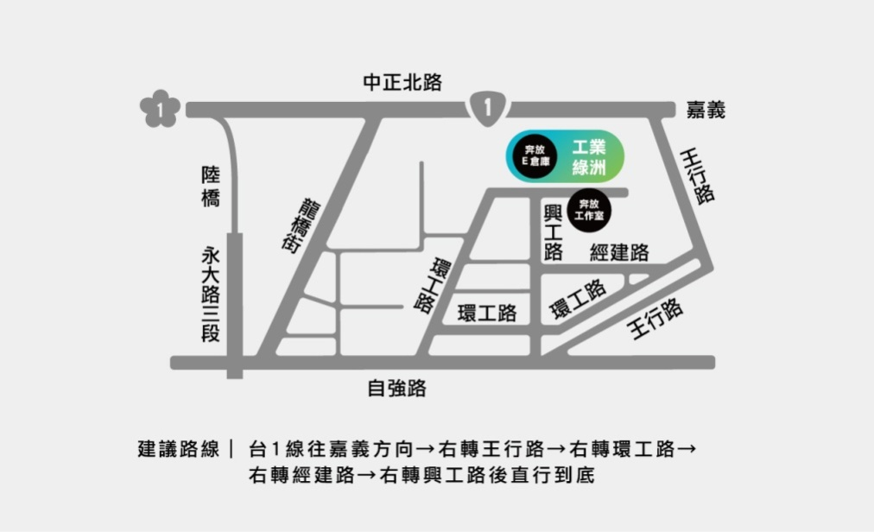

- 自行開車
鄰近永康交流道，距離約3.9公里，車程時間約8分鐘
鄰近台一線，依「永康工業區」指標轉進王行路後，距離約1.5公里，車程時間約4分鐘
鄰近台二十線，依「永康工業區」指標轉進王行路後，距離約2.6公里，車程時間約6分鐘
活動現場有充足的停車空間，並將有工作人員為您協助指引!

- 公車
於「永康工業區服務中心」站下車後，請由永康工業區服務中心建築右側「經建路」向南步行約400公尺，至「興工路」T字路口向右轉，往前步行約400公尺即可抵達，步行約10分鐘路程。

- 火車
鄰近永康火車站約10分鐘車程，4/18(六)及5/24(日)當天備有接駁車往返於永康火車站及IO工業綠洲，歡迎多多利用唷!

- 接駁車時刻表
接駁車路線及發車時間將於近期公佈，請大家密切注意「InOasis工業綠洲」臉書唷！

【 策展人 ─ 羅斌Robin Ruizendaal 】

羅斌，說著一口流利中文不時穿插上幾句台語的荷蘭人，是一位融合中西文化於一身的漢學博士。現任台原偶戲團藝術總監，並於2019年榮獲第24屆台法文化獎。因喜愛偶戲而一頭栽入偶的世界中，從荷蘭遠赴中國研究，最後定居台灣並創辦台原亞洲偶戲博物館，從事偶戲相關研究二十多年，對於台灣各項傳統文化更是關注，將偶戲藝術融入台灣文化，活潑互動式的表演，讓每一位觀眾更認識偶戲與文化中所產生的連結與樂趣。

● 2019年第24屆台法文化獎得主
●台原亞洲偶戲博物館館長/台原偶戲團藝術總監
●設計規劃台原亞洲偶戲博物館以及國內外50多個戲劇相關的展覽

【 InOasis工業綠洲 】
座落在台南永康工業區的 InOasis 工業綠洲，是一個以新的思維態度打造的好所在。
IO前身是汽車零件製造廠，於2018年正式轉型為工業綠洲，連結生產、藝文、生活三個元素，在善的循環裡實踐心量和願景。IO擁有約五百坪的綠地+，是ㄧ個聆聽、喚醒、靜默、休憩的空間。提供視覺藝術展覽、劇場拍攝、多媒體創作、講座論談、主題市集、各類競賽等多元活動的共創平台。IO 工業綠洲在2019年榮獲文化部頒發文馨獎的「年度創意獎」，以一個綠洲的樣貌，在喧囂紛擾中逐漸展現盎然的生機和希望。

【新型冠狀病毒防疫措施 】
- 近期如有至疫情警示國家的旅遊史（包含轉機及與以上疫區親友往來接觸者）、體溫超過37.5度、久咳不止或是喘不過氣者，若有上述情形，請配合政府防疫規範進行管理並避免出入公共場所。
- 場館服務人員將於活動開始前，在入口處協助觀眾偵測體溫，如發現發燒（額溫為攝氏37.5度以上）狀況，將要求觀眾就醫。
- 建議提早出門，以免因演出現場的防疫檢查，擔誤開演進場時間。
- 為了讓家長放心帶孩子參與活動，本館公共區域及設備皆加強清潔，並於民眾手部碰觸之處進行消毒，也於入口處請入館民眾配合測量額溫及手部消毒。

【 聯絡資訊 】
林佳萱小姐 Lisa
電話│06-2335311#5134
Line│@xbm3345v

主辦單位｜財團法人奔放文化藝術基金會、InOasis 工業綠洲
指導贊助單位｜文化部、臺南市政府文化局

